**Wkładka g1+ 9-25 kg - sposób na pocenie się dziecka w foteliku**

**Przegrzanie dziecka w samochodzie i jego późniejszy kontakt np. z chłodnym powietrzem, może prowadzić do przeziębienia. <strong>Wkładka g1+ 9-25 kg</strong> może temu zapobiec!**

**Antypotowa wkładka g1+ 9-25 kg do samochodu**

Wozisz codziennie malucha samochodem do przedszkola? A może zdarza wam się robić wspólne wycieczki samochodowe w jakimś innym celu? Każdy rodzic z doświadczenia wie, że dziecko po podróży samochodem często jest zgrzane i bardzo spocone. Dzieje się tak dlatego, że skóra dziecka nie oddycha w odpowiedni sposób podczas siedzenia w dopasowanym foteliku. Rozwiązaniem na ten problem jest [wkładka g1+ 9-25 kg](https://babyandmam.pl/wkladka-antypotowa-do-fotelika-z-welny-merino-9-25kg-szara-simple-wool), która została wykonana z wysokiej jakości wełny merino.

**Właściwości wełny merino**

Jedną z największych zalet tego materiału jest zdecydowanie termoaktywność. W ciepłe dni działanie wełny merino polega na tym, że dziecko się nie poci, ponieważ materiał jest oddychający i przewiewny. Natomiast zimą **wkładka g1+ 9-25 kg** zatrzymuje w sobie ciepło, chroniąc naszego maluszka przed zimnem. Wełna merino jest chłonna, antybakteryjna oraz antyalergiczna, co jest ważne zwłaszcza dla dzieci, które są alergikami.

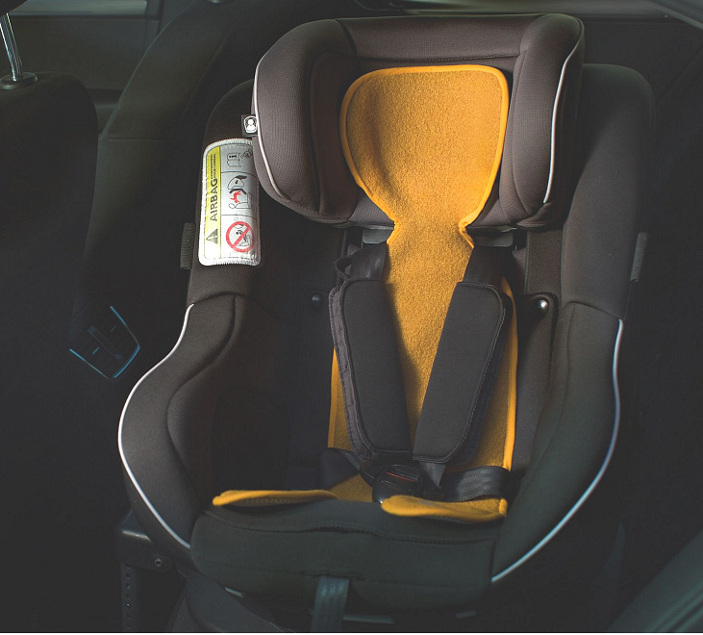

**Wkładka g1+ 9-25 kg - jak ją wyprać?**

Pranie wełny wymaga użycia innych metod niż przy zwykłym praniu ubrań, dlatego warto wiedzieć jak to zrobić już wcześniej. *Wkładka g1+ 9-25 kg* ma to do siebie, że oczyszcza się sama w kontakcie z tlenem. Jeśli więc chcesz ją tylko odświeżyć, wystarczy wywietrzyć ją na świeżym powietrzu. Prać ją można ręcznie lub w pralce, korzystając z programu do prania wełny. Należy pamiętać o tym, aby temperatura prania nie przekroczyła 30 stopni.